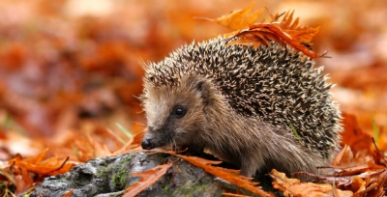
13. listopadu 2020

Moji milí prvňáčci,
máme tady poslední pracovní den a já vám tedy posílám poslední úkoly toho týdne.
Dnešní úkol bude zaměřen na procvičování psaní.
Sedněte si na židličku, narovnejte záda, nohy položte na zem, ruce budou ležet na stole.
Pokud takto sedíte, jste připravení psát.
Nezapomeňte, že tužku držíte palečkem a ukazováčkem, prostředníček tužku jen podpírá.

Otevřete si První psaní na straně 36. Tento cvik pište opět jedním tahem! Tužku celou dobu, kdy budete cvik psát, nezvedáte ze sešitu.
! Prosím rodiče, aby opět žákům před psaním pustili video, kde paní učitelka perfektně pracuje s danou stránkou a cvikem. Žáci mají možnost pracovat dle instrukcí, které paní učitelka dává. Věřím, že jim to velice pomůže při pochopení cviku.
https://www.youtube.com/watch?v=g9qRVo5RiZs
Prosím udělujete celou stranu 36 a na straně 37 pouze první řádek. Na straně 37 si nezapomeňte první modrý cvik 5x obtáhnout, ať si ručka zapamatuje, jak se cvik píše. Poté dodělejte celý řádek. Předtištěné tečkované cviky už píšete jen jednou.

Mějte se krásně a užijte si víkend,
Mgr. Machálková

